**KW19_Kommunikation**

36/10)

Er kam auf die Idee, in die Einkaufsstraße zu gehen, um sich eine Zeitung zu besorgen. Keine Zeitungsständer. Er sah in jedes Schaufenster, doch erblickte immer das gleich. Dunkle Gebäude, die leergeräumt aussahen. Dann versuchte er am Handy zu googeln, doch dieses ließ sich nicht aus dem Standby-Modus aufwecken. An einer Telefonzelle versuchte er es mit fünfzig Cent, doch jeden, den er in der vorgegebenen Zeit versucht hätte anzurufen, hob entweder nicht ab, oder es ertönte das Signal, das ertönt, wenn die Nummer nicht existiert. Er dachte an ein Black-Out, doch seine Gedanken wussten, dass das nicht wahr sein könnte, weil ansonsten das Telefon in der Telefonzelle nicht funktioniert hätte. Er ging wieder nach Hause, schaltete Fernseher, Radio und Computer wieder ab. Dann beschloss er sich richtig fest in den Arm zu beißen, weil er dadurch vielleicht aus seinem Albtraum aufwachen würde. Vergebens. Hilflos. Alleine. Machtlos. Dann sah er ein Licht aufglühen. Es wurde immer heller. Bis schließlich alles, was jemals in seinem Leben existierte ins Weiße verschwand, so als würde ein schwarzes Loch, das weiß leuchtete, alles auffressen. Er ging zu der Lichtquelle. Er näherte sich. Er umschloss das Licht, doch die Kraft des Lichtes war zu stark, weshalb ihm das Licht entglitt. Er legte sich zu Boden. Zumindest glaubte er das, weil ja hier, also da, wo er war, kein Boden mehr zu sehen war.

Plötzlich zog sich das Licht zurück und alles was von dem Licht noch übrig war, war eine Lampe, deren Lichtzentrum genau auf sein Herz gerichtet war. Er spürte Strom durch seinen Körper fließen. Ganz kurz. Sein Herz begann zu rasen. Es pochte. Es wollte aus ihm heraus und riss ihn kurzzeitig in die Höhe. Als er landete, lag er auf einem Krankenbett im Spital. Die Lampe über ihm leuchtete immer noch auf sein Herz. Er erblickte seine Frau, die neben ihm stand und seine Hand hielt. Schwestern liefen unruhig um das Bett herum und der Arzt atmete erleichtert auf. Er richtete sich auf und küsste seine Frau. Wie sich später herausstellte, war es in der Kirche so langweilig und heiß, dass auch zwei andere Menschen in Ohnmacht gefallen waren.

37/11a)

MitschülerInnen:

* kommen an die frische Luft nach den vielen anstrengenden Schultagen
* lernen die Gegend kennen
* lernen sich gegenseitig besser kennen

KlassenvorständIn:

* kann sich nach den Schularbeiten wieder erholen
* lernt die Schüler von einer anderen Seite kennen
* bleibt den SchülerInnen als nette freundliche LehrerIn in Erinnerung

DirektorIn:

* die Schüler wollen einmal eine Auszeit
* die Putzfrauen können den leeren Klassenraum auf Vordermann bringen
* die SchülerInnen können auf dem Fest ihre musikalische Begabung preisgeben

Eltern:

* der Elternverein zahlt ihnen 30% wieder zurück
* Ihr Kind kommt fröhlich von der Schule nach Hause
* Ihr Kind kommt jeden Tag auch pünktlich wieder nach Hause

41/21)

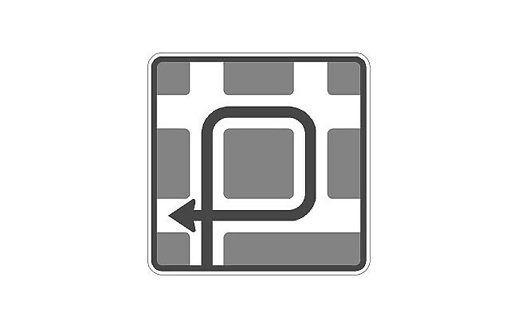

Das Zeichen, das offiziell auf eine „schwierige Verkehrsführung“ hinweist, soll dem Autofahrer erklären, dass er um links abzubiegen drei Mal rechts abbiegen muss. Manchmal geht es eben nicht anders.

Ich habe eine super Rätsel-raten-Spiel-Webseite gefunden. Hier ist sie verlinkt(macht Spaß):

<https://www.runtervomgas.de/horizonte/artikel/unbekannte-verkehrszeichen-was-bedeuten-diese-internationalen-schilder-1.html>